Câu 1:

-Kiểu dữ liệu Boolean là một kiểu dữ liệu có một trong hai giá trị có thể (thường được kí hiệu là đúng (true) và sai (false)), nhằm đại diện cho hai giá trị thật của logic và đại số Boolean.

-VD:

+ 5 <= 6

+ 6 >= 9

+ 9 != 5

Câu 2:

-Flowchart biểu hiện bằng đồ thị quy trình của 1 chương trình

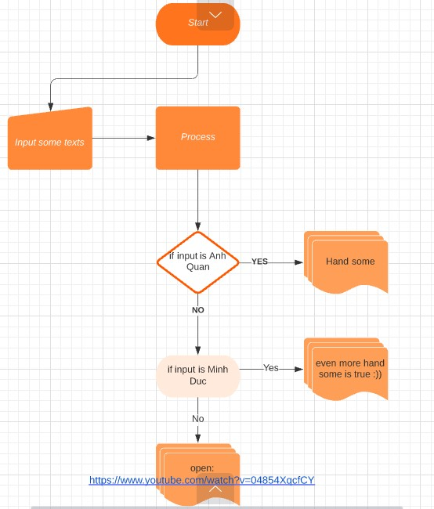

Câu 3:

-Nested conditionals bao gồm các câu lệnh điều kiện có trong định nghĩa của các câu lệnh điều kiện khác.